**Modalidad: Proyecto**

**¿Por qué son insectos?**

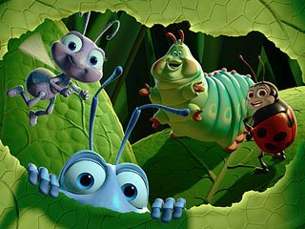

Escuela Normal De Educación Preescolar

JN. “Constituyentes de 1917”. Anexo a la ENEP

Tutora: Nayla Liliana Siller Bazaldua

Estudiante normalista: María Alejandra Martínez Santos

Total de alumnos: 30 Niños: 13 Niñas: 17

Grado: 1° Sección: “C”

**Propósito de la jornada:**

**Campo a favorecer:** Exploración y conocimiento del mundo

**Aspecto a favorecer:** El mundo natural

**Competencia:** Observa seres vivos y elementos de la naturaleza, y lo que ocurre en fenómenos naturales.

**Estrategias básicas de aprendizaje:**

* La observación de objetos del entorno
* El aprendizaje a través del juego
* El ejercicio de la expresión oral
* El trabajo con textos
* Resolución de problemas
* Experimentación

**Propósito general (proyecto):**

**Nombre del proyecto:** ¿Por qué son insectos?

**Preguntas problema e hipótesis:**

* ¿Por qué son insectos?

Porque pican

Porque quieren

* ¿Cuáles son?

La araña

El chapulín

La abeja

La mosca

* ¿Cómo son?

Chiquitos

Pequeños

De colores

**Ley que lo regula:**

**Contenidos temáticos:**

* ¿Qué son?
* Tipos de insectos
* ¿Cómo son?
* Partes de los insectos

**Actividades generales:**

* Asambleas
* Videos
* Investigaciones
* Observaciones

**Espacios:** Aula /Patio

**Recursos:** Lupas, recortes, imágenes, videos etc.

**Evaluación general:**

* Observa seres vivos y elementos de la naturaleza
* Expresa su curiosidad por saber y conocer de los seres vivos.
* Describe las características de los seres vivos.

**Observaciones:**

**Actividades permanentes:**

(Programa 11 + 1, rutinas de activación física, etc.)

**Actividades de observación:**

Seguimiento de caso, entrevistas a padres de familia etc.

**Actividades académicas:**

Consejo técnico

Escuela Normal De Educación Preescolar

JN. “Constituyentes de 1917”. Anexo a la ENEP

Tutora: Nayla Liliana Siller Bazaldua

Estudiante normalista: María Alejandra Martínez Santos

Total de alumnos: 30 Niños: 13 Niñas: 17

Grado: 1° Sección: “C”

**Fecha:** Jueves 10 de febrero del 2011

**Número de niños atendidos:_____________**

**Situación didáctica:** Proyecto ¿Por qué son insectos?

**Propósito:** (del día)

**Campo:** Exploración y conocimiento del mundo

**Aspecto:** El mundo natural

**Competencia:** Observa seres vivos y elementos de la naturaleza y lo que ocurre en fenómenos naturales.

**Nombre:** Asamblea

**Aplicación:**

* Inicio: Atenderán cuestionamientos sobre ¿Qué son los insectos? ¿Por qué son insectos? ¿Dónde se encuentran? Etc.
* Desarrollo: Pasarán varios niños (as) a registrar sus conocimientos e ideas en el torbellino de ideas para dar respuesta a las hipótesis que se formulen.
* Cierre: Mencionarán que es lo que les gustaría saber de los insectos.

**Tiempo:** 10 minutos

**Espacio:** Aula

**Material:** Lámina

**Nombre:** Observando a los insectos

**Aplicación:**

* Inicio: Atenderán cuestionamientos sobre ¿Cómo son los insectos? ¿Cuántas patas tienen? Etc.
* Desarrollo: Saldrán al patio a buscar diferentes insectos utilizando lupas, colocándolos en una bolsa posteriormente en el aula observarán las características de estos utilizando lupas para ver con más detalle a cada insecto.
* Cierre: Mencionarán que características y diferencias encontraron entre cada uno de los insectos.

**Tiempo:** 20 minutos

**Material:** Lupas

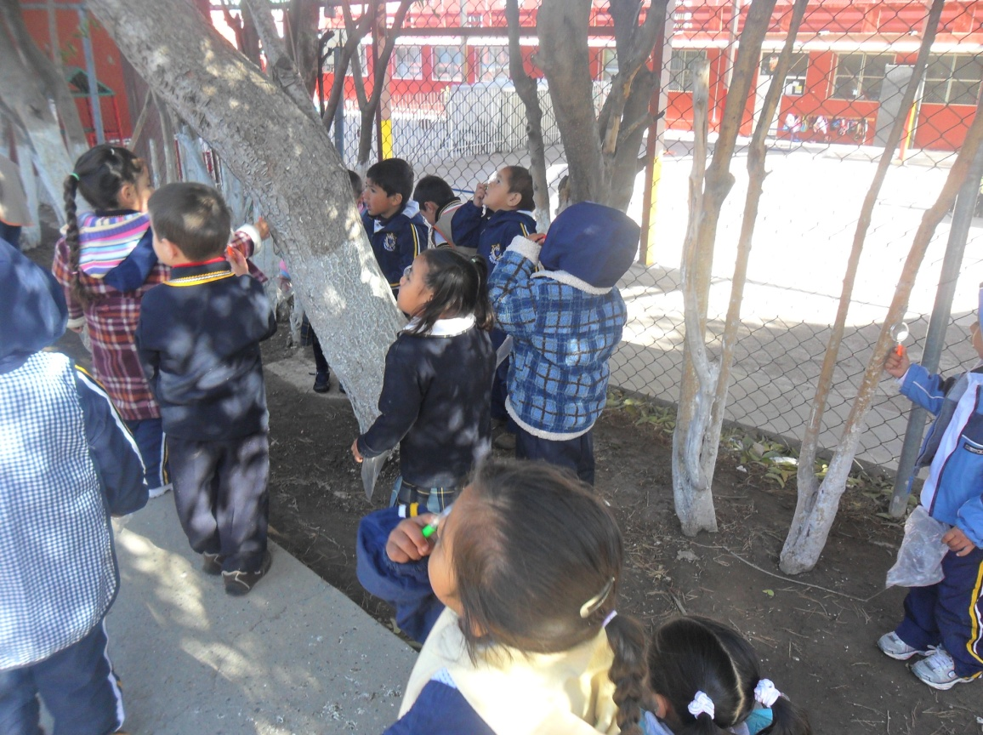

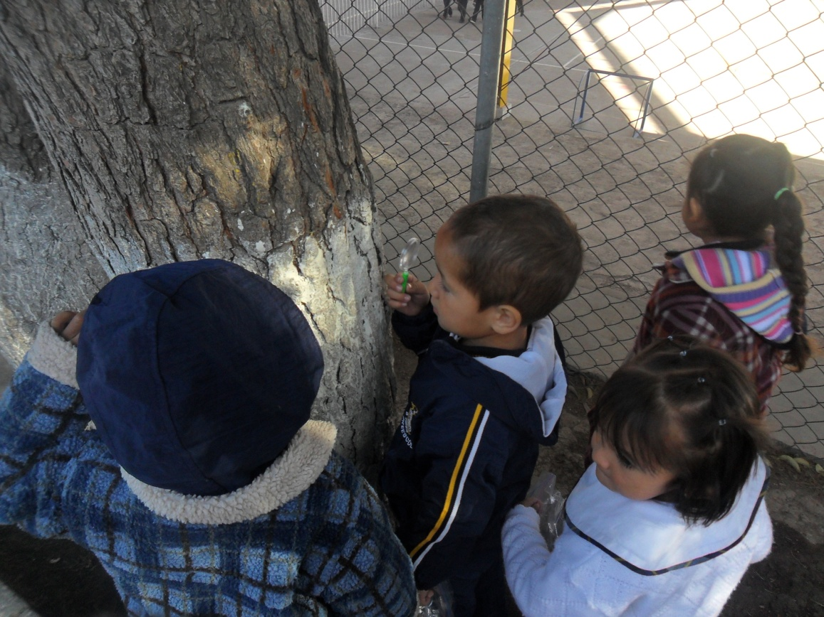

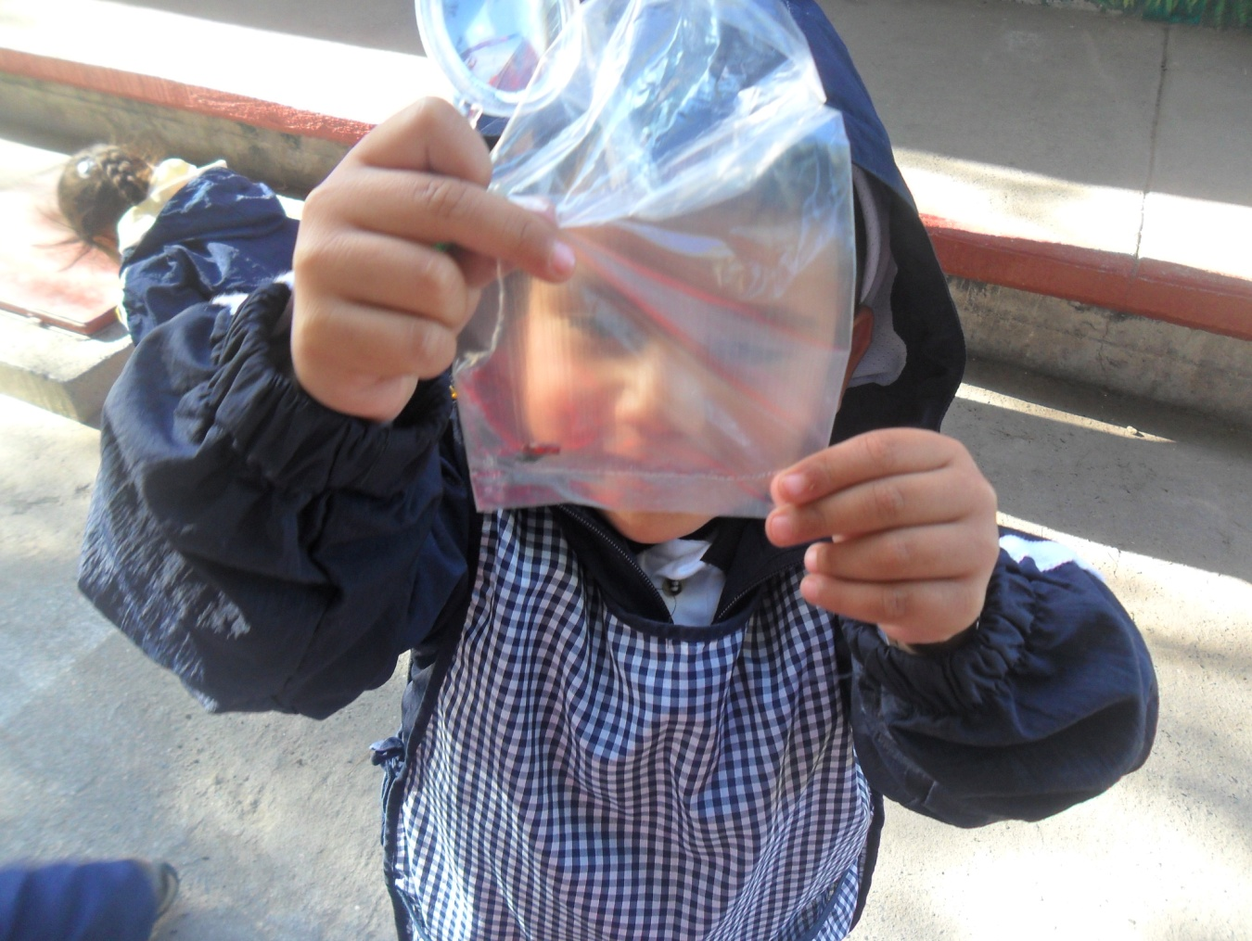

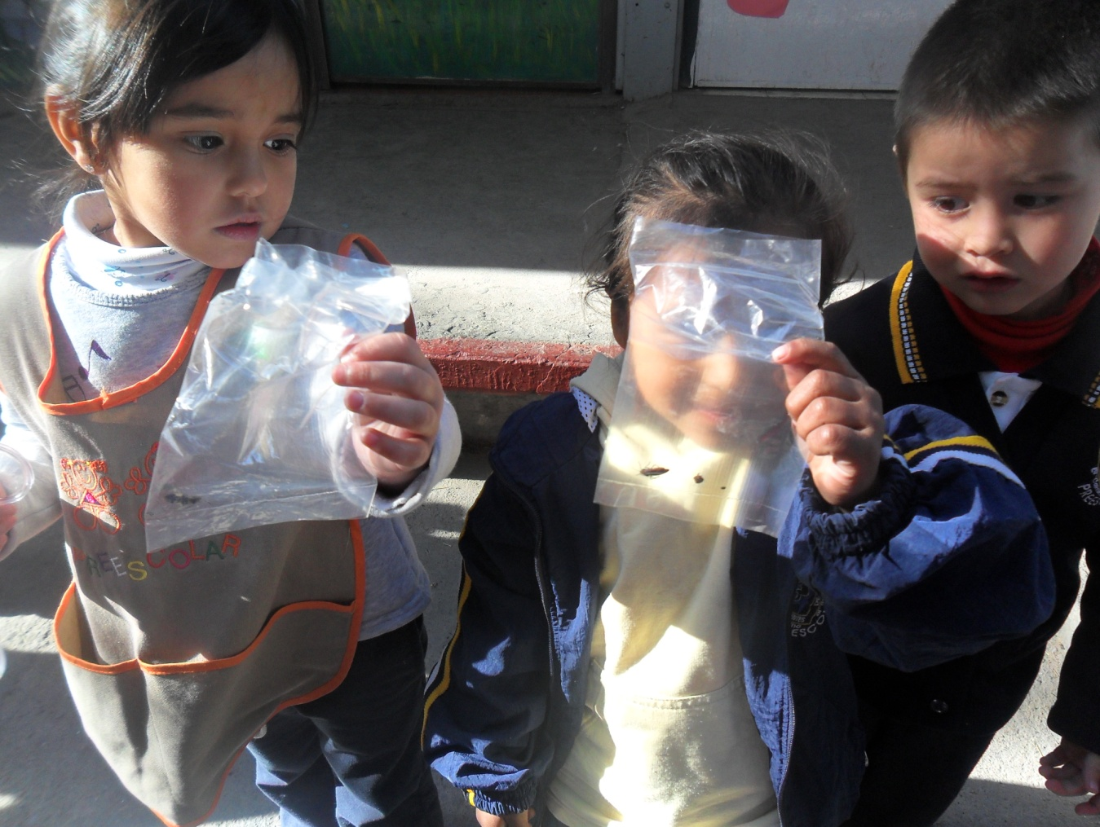

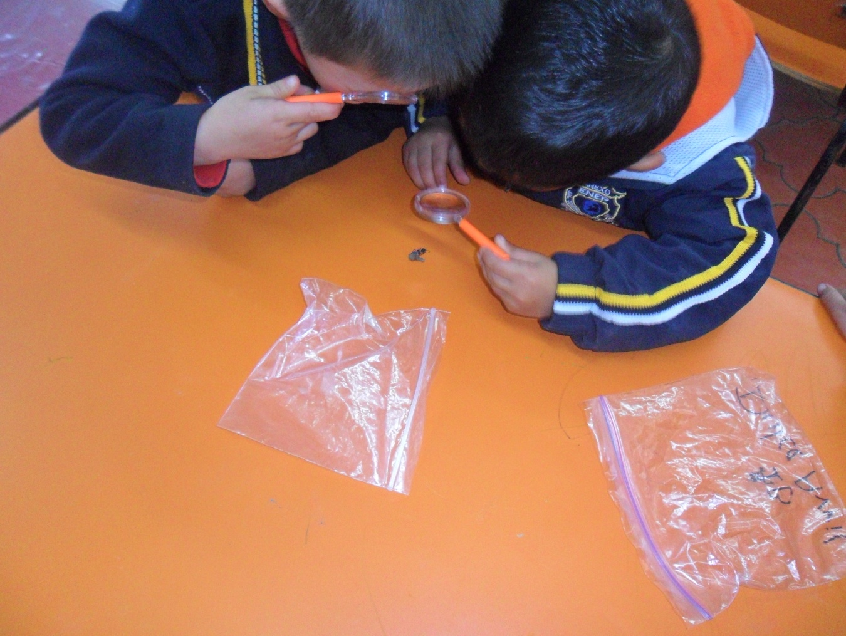

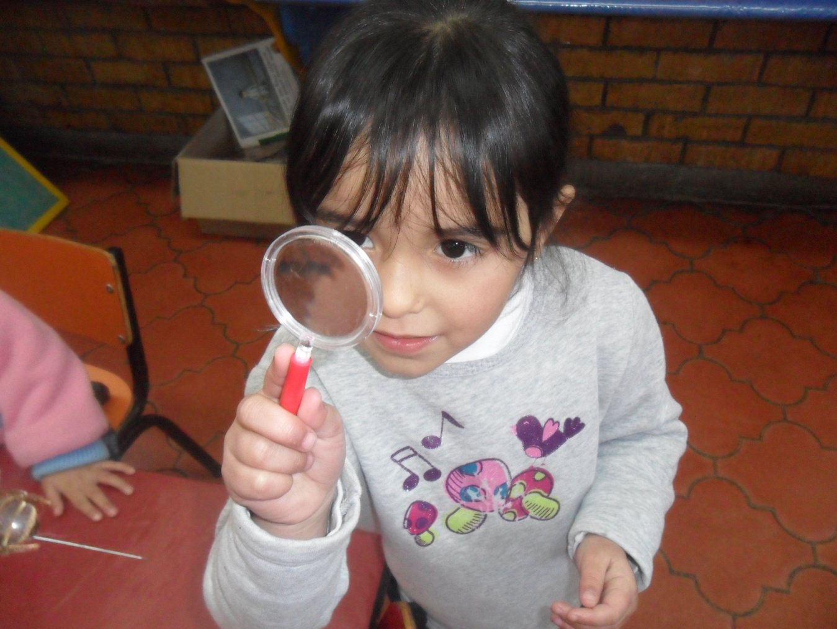

**Nombre:** Cuento “Mis amigos los insectos”

**Aplicación:**

* Inicio: Atenderán cuestionamientos sobre ¿De qué creen se trate el cuento? ¿Qué personajes saldrán en él? Etc.
* Desarrollo: Escucharán la historia del cuento, pasarán varios niños a contar el cuento.
* Cierre: mencionaran de que se trató el cuento y que personajes salieron en él.

**Tiempo:** 10 minutos

**Material:** Digitales

**Espacio:** Aula

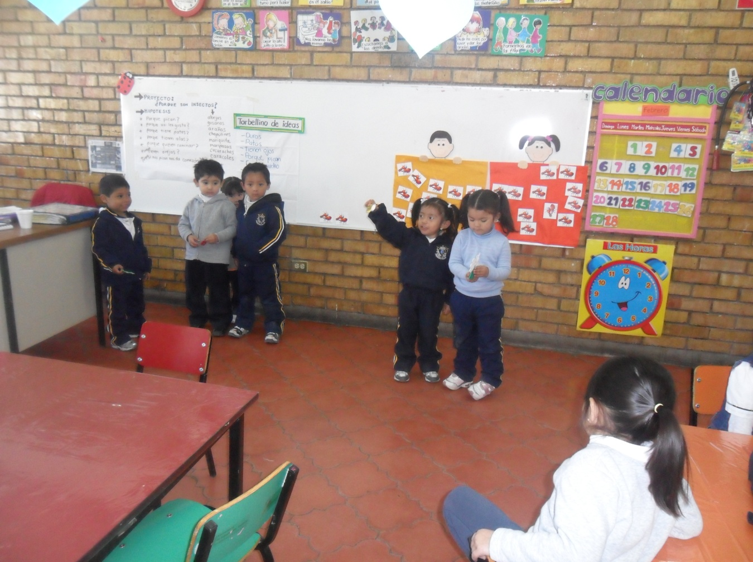

**Nombre:** Encontrando diferentes insectos

**Aplicación:**

* Inicio: Atenderán cuestionamientos sobre ¿Qué insectos han visto? Etc.
* Desarrollo: Buscarán debajo de cada silla diferentes imágenes de insectos, de acuerdo a la imagen mostrada en el pizarrón colocarán la imagen para realizar la clasificación de cada uno.
* Cierre: Mencionarán que insectos colocaron en cada lamina y como es cada uno de estos.

**Tiempo:** 10 minutos

**Material:** Láminas, Imágenes

**Espacio:** Aula

**Nota:** Cada día al finalizar la jornada de trabajo en el aula, se llevará un niño (a) algún insecto a su casa para cuidarlo y ver su comportamiento, al día siguiente lo llevará al jardín para mencionarnos lo que observó y así mismo se irá rolando entre cada uno de los alumnos.

**Evaluación:**

* Expresa curiosidad por saber y conocer sobre los insectos.
* Observa los seres vivos
* Describe las características de los insectos.

**Observaciones:**

* Se dedicará un tiempo en toda la semana para los ensayos del bailable por motivo del día del amor y la amistad.

**Fecha:** Viernes 11 de febrero del 2011

**Número de niños atendidos:_____________**

**Situación didáctica:** Proyecto ¿Por qué son insectos?

**Propósito:**

**Nombre:** Recolección de información

**Aplicación:**

-Inicio: Atenderán cuestionamientos sobre ¿Qué sucedió con el insecto que se llevaron a casa? Etc.

- Desarrollo: Pasará el niño (a) a registrar lo que observó en el torbellino de ideas durante la llevada del insecto.

-Cierre: Mencionarán que es lo que nos falta por saber sobre el punto de partida al proyecto.

**Tiempo:** 10 minutos

**Material:** insecto

**Espacio:** Aula

**Nombre:** Película de “Bichos”

**Aplicación:**

* Inicio: Atenderán cuestionamientos sobre ¿han visto la película de bichos? Etc
* Desarrollo: Observarán pedazos de la película para identificar o bien conocer algunos de los insectos?
* Cierre: Mencionarán que insectos observaron, que es lo que hacía cada uno. (volar, caminar, etc.)

**Tiempo:** 20 minutos

**Material:** video

**Espacio:** Aula

**Nombre:** Partes de los insectos

**Aplicación:**

* Inicio: Atenderán cuestionamientos sobre ¿Cuáles son las partes que conforman los insectos?
* Desarrollo: Observarán varias laminas de las imágenes de los insectos, pasarán varios niños y formaran las partes de los insectos.
* Cierre: Mencionarán como se llama cada parte de los insectos (patas, tórax, abdomen, cabeza, y antenas)

**Tiempo:** 20 minutos

**Material:** Laminas

**Espacio:** Aula

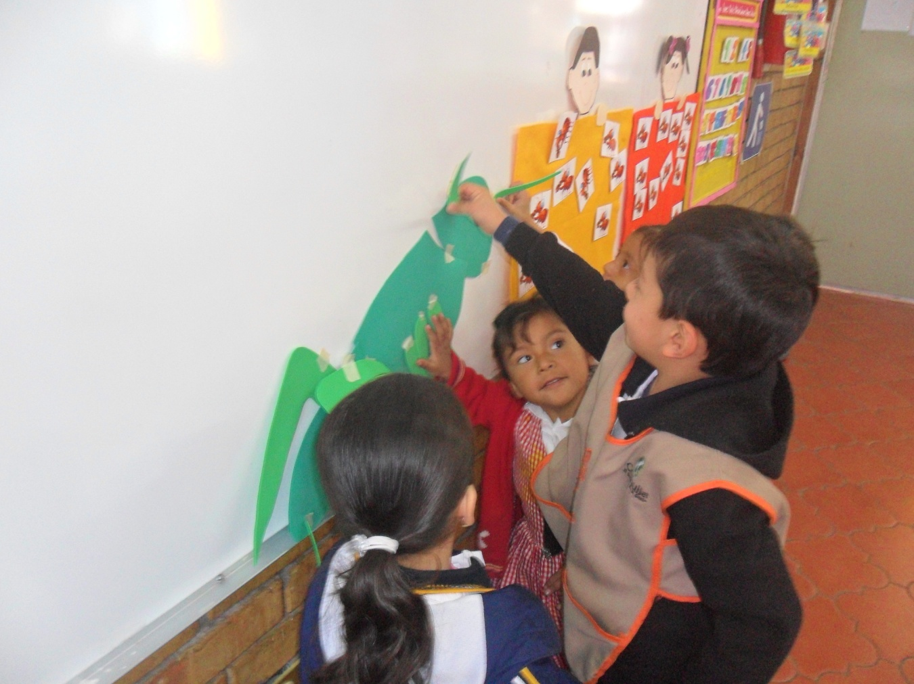

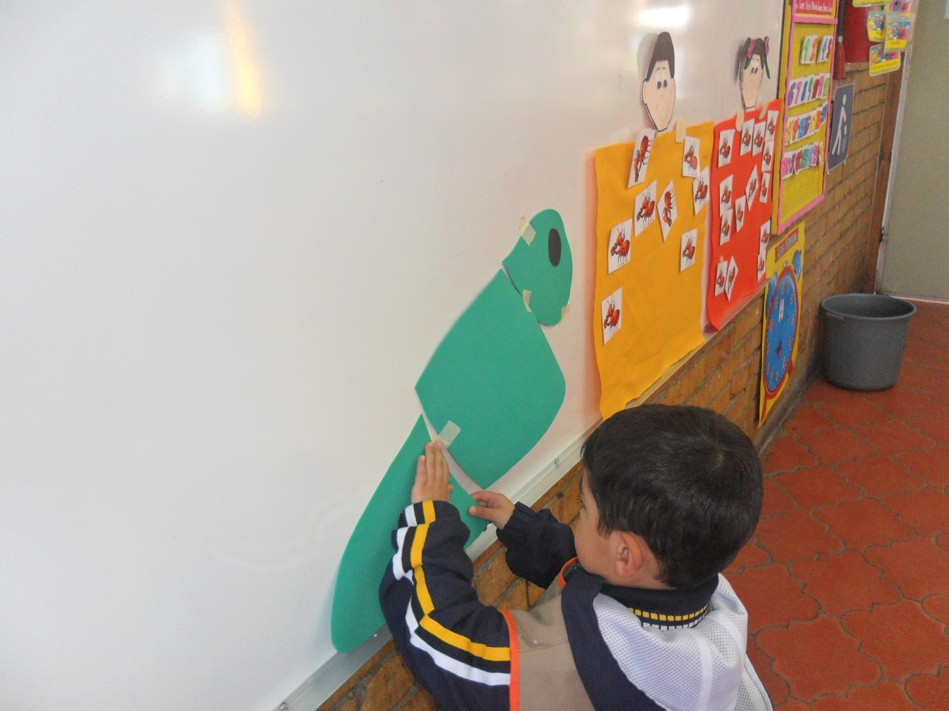

**Evaluación:**

* Describe las características que conforman un animal
* Observa seres vivos.

**Observaciones:**

**Fecha:** Lunes 14 de febrero del 2011

**Número de niños atendidos:** ____________

**Situación didáctica:** Proyecto ¿Por qué son insectos?

**Propósito:**

**Campo:** Exploración y conocimiento del mundo

**Aspecto:** El mundo natural

**Competencia:** Observa seres vivos y elementos de la naturaleza y lo que ocurre en fenómenos naturales.

**Nombre:** Asamblea (recolección de información)

**Aplicación:**

* Inicio: Atenderán cuestionamientos sobre ¿Qué sucedió con el insecto? ¿Qué han descubierto sobre los insectos?
* Desarrollo: Pasarán varios niños (as) a registrar los nuevos conocimientos sobre el punto de partida del proyecto.
* Cierre: Mencionarán que es lo que nos falta por saber sobre los insectos.

**Tiempo:** 10 minutos

**Material:** Laminas

**Espacio:** Aula

**Nombre:** Creando los insectos

**Aplicación:**

* Inicio: Atenderán cuestionamientos sobre ¿Cuántas patas tienen los insectos? ¿Cómo son los insectos (partes)? Etc.
* Desarrollo: recibirán diferente material como masa, pintura y pincel para crear diferentes insectos en base a sus características.
* Cierre: Mencionarán que insectos formaron y como se llama cada una de las partes que conforman al insecto (alas, patas, abdomen, cabeza, tórax y antenas.)

**Tiempo:** 20 minutos

**Material:** Masa, pintura, pincel

**Espacio:** aula

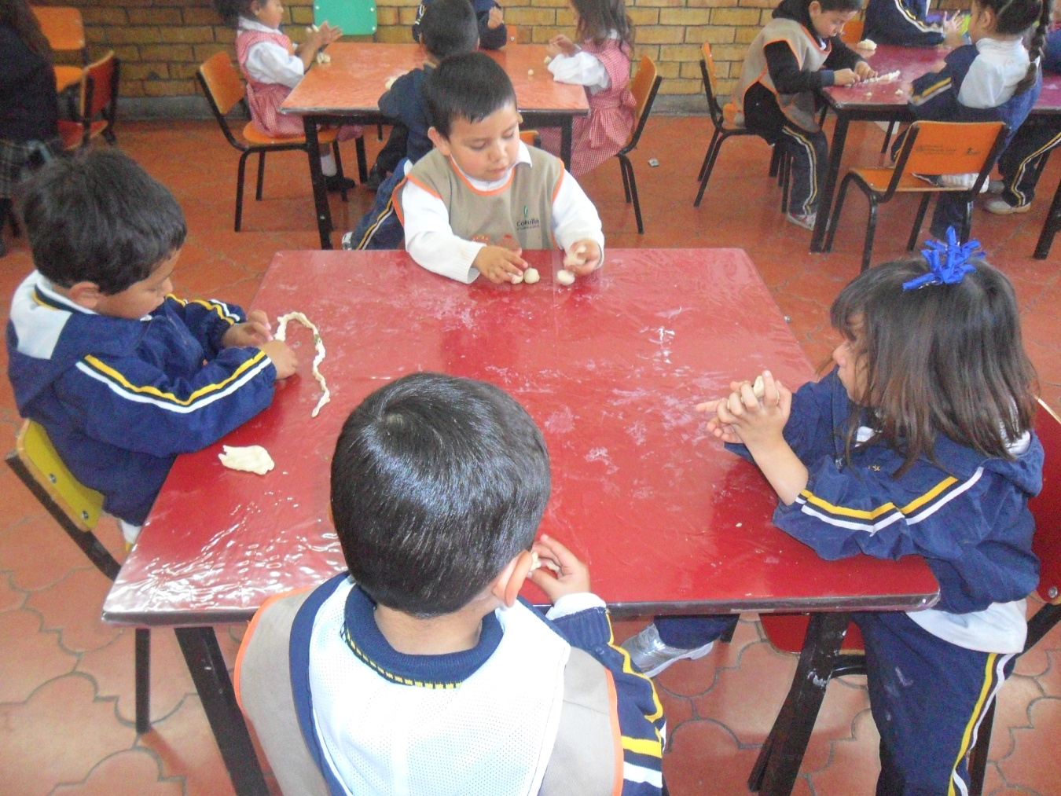

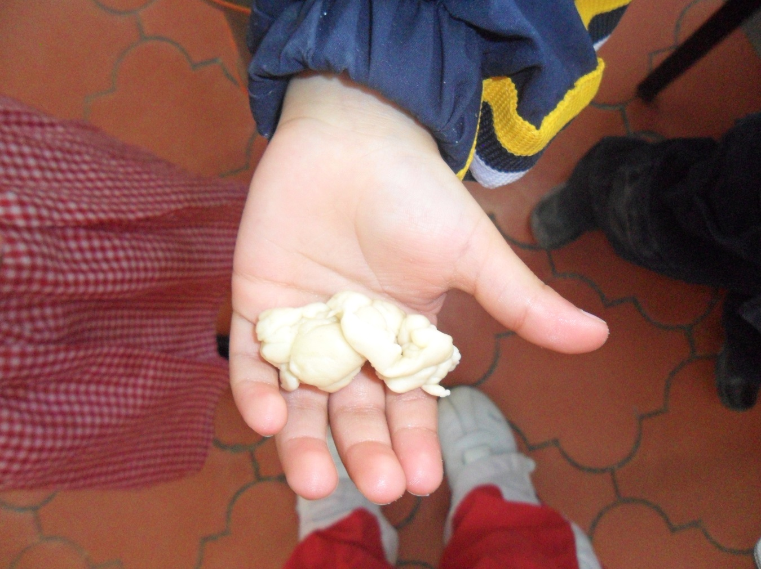

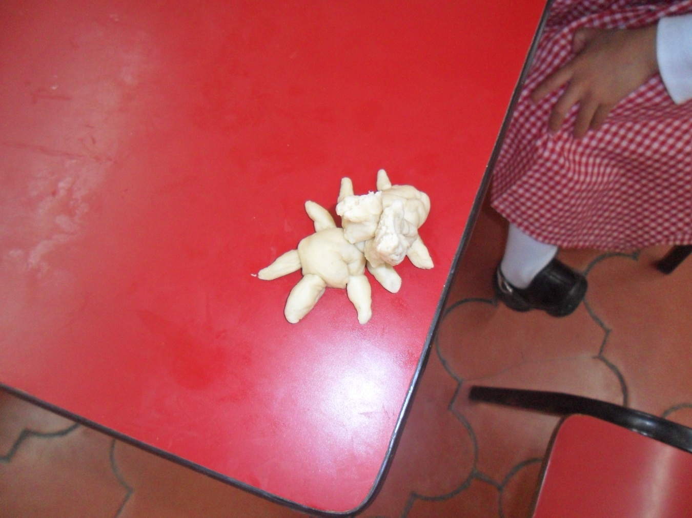

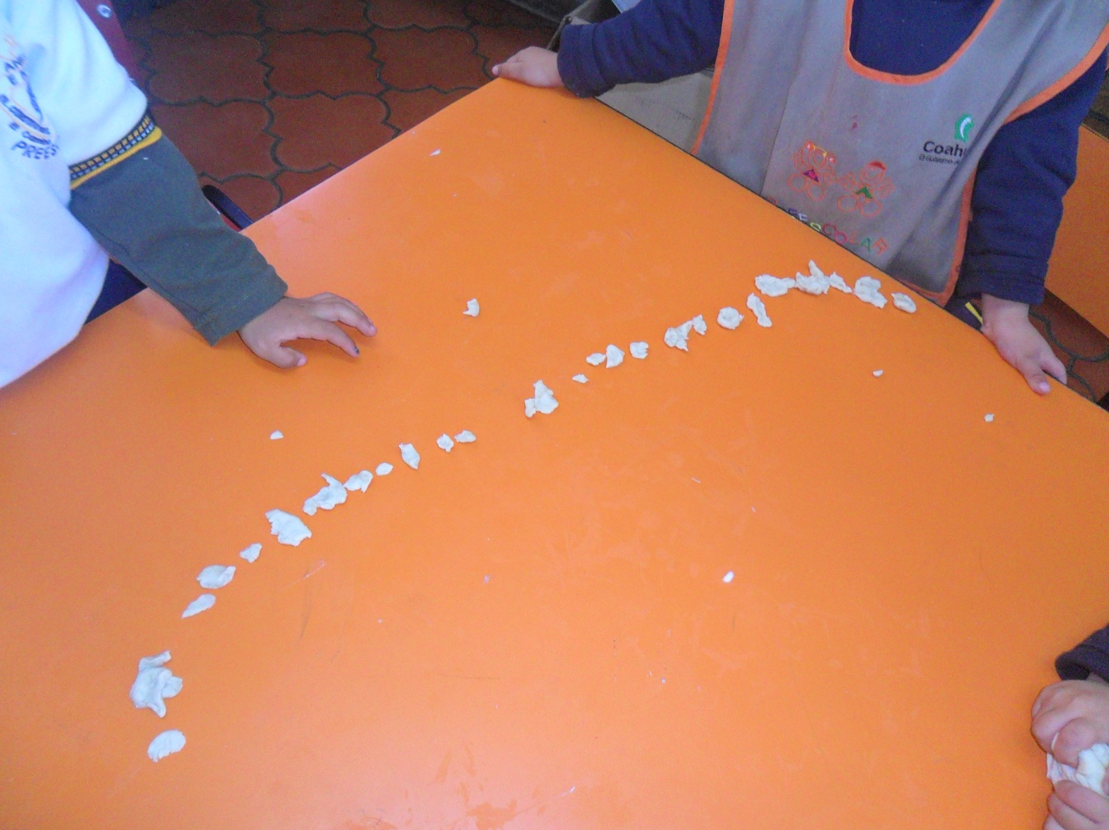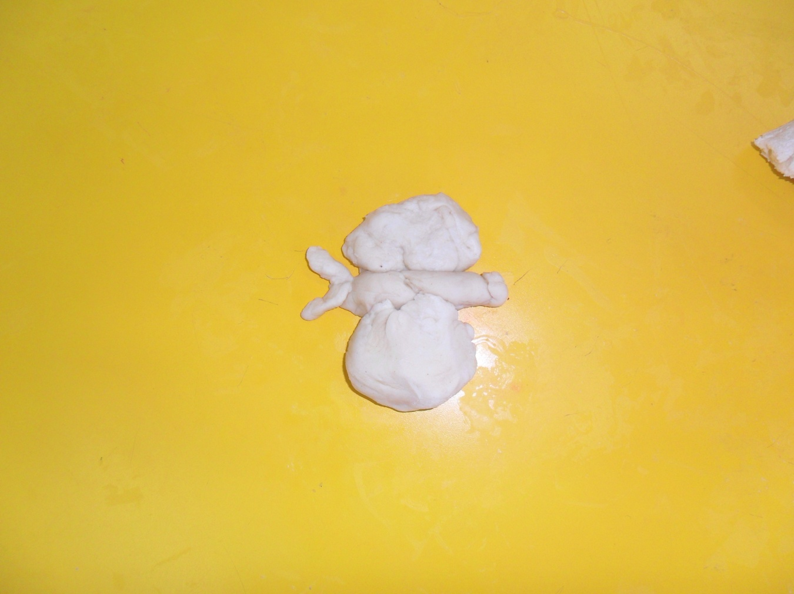

**Fecha:** Martes 15 de febrero del 2011

**Número de niños atendidos: ___________**

**Situación didáctica:** Proyecto ¿Por qué son insectos?

**Propósito:**

**Nombre:** Lotería de insectos

**Aplicación:**

* Inicio: Atenderán cuestionamientos sobre ¿Cómo se juega la lotería? ¿Qué necesitamos para poder jugar? Etc.
* Desarrollo: recibirán una tabla y fichas para jugar, uno de los niños (as) pasará al frente a decir la baraja.
* Cierre: Mencionarán que insectos mencionaron y cómo son

**Tiempo:** 20 minutos

**Material:** tablas, baraja, fichas

**Espacio:** Aula

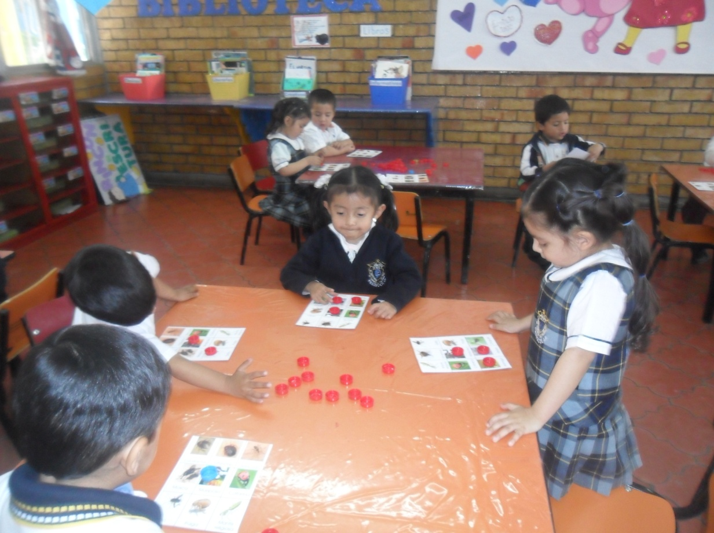

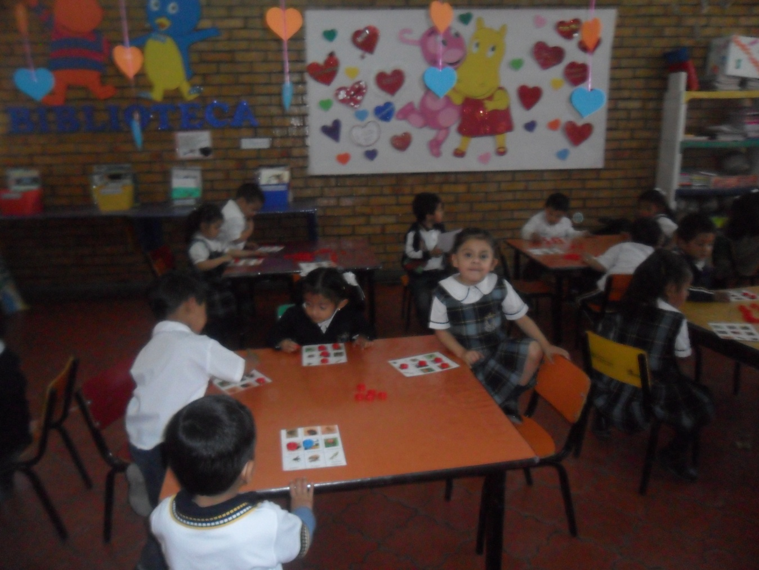

**Nombre:** Dibujando a los insectos

**Aplicación:**

* Inicio: Atenderán cuestionamientos sobre ¿Cómo podemos dibujar a los insectos sin utilizar colores? ¿Qué material necesitamos?
* Desarrollo: tomarán una acuarela y un pincel para colocarse cada niño en uno de los caballetes donde plasmaran sus ideas por medio del dibujo.
* Cierre: mencionarán que insecto dibujaron y que características tiene este.

**Tiempo:** 15 minutos

**Material:** caballetes, acuarela, pincel, cartulina, agua, recipiente.

**Espacio:** Aula

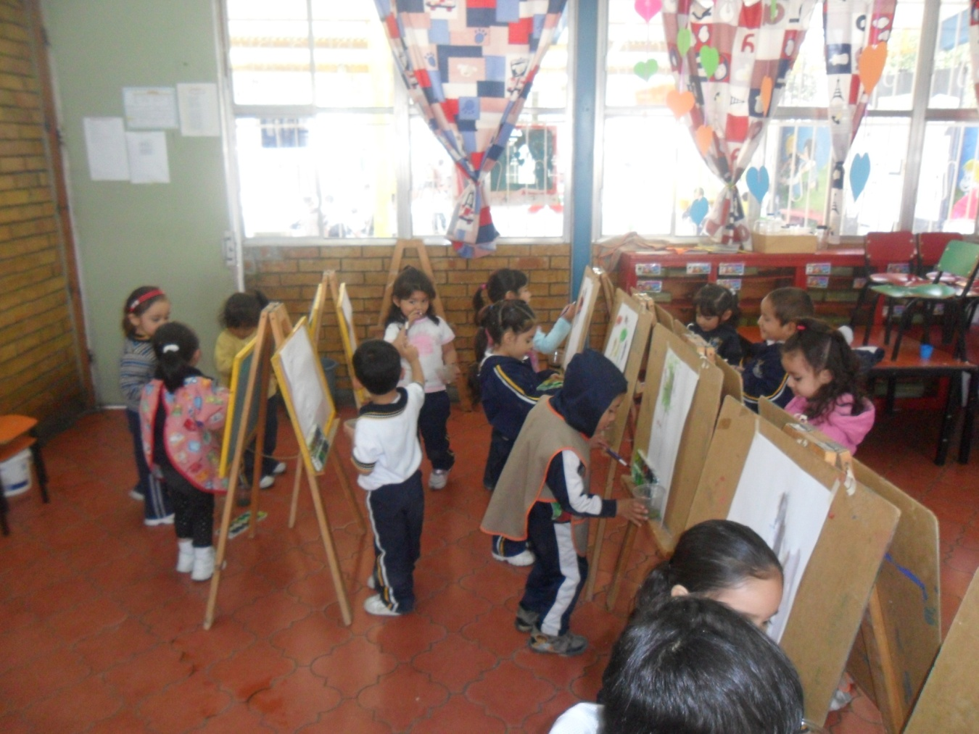

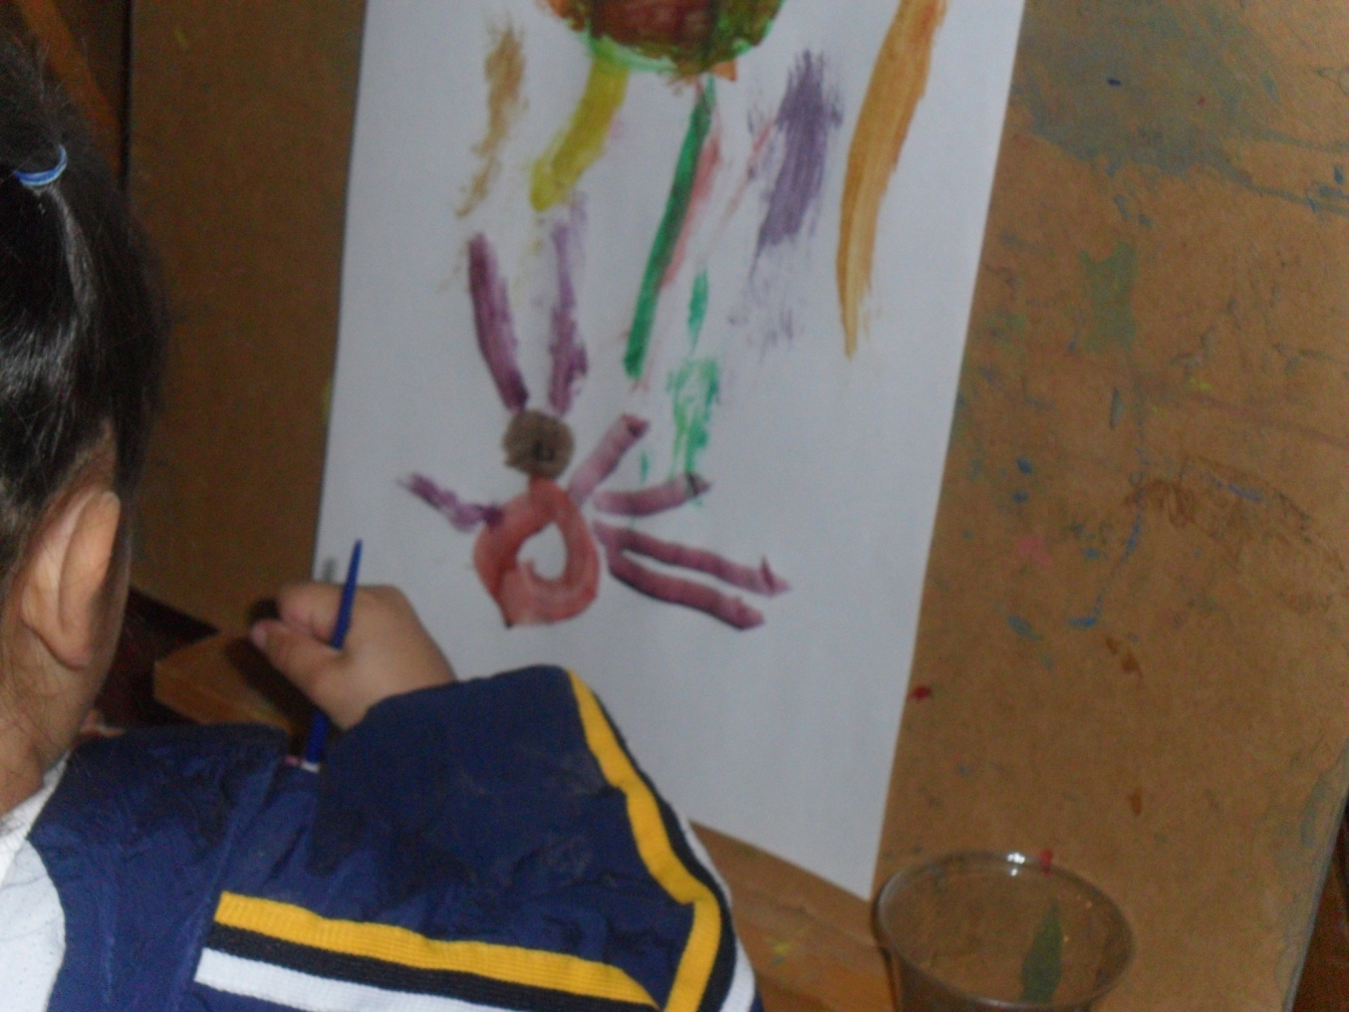

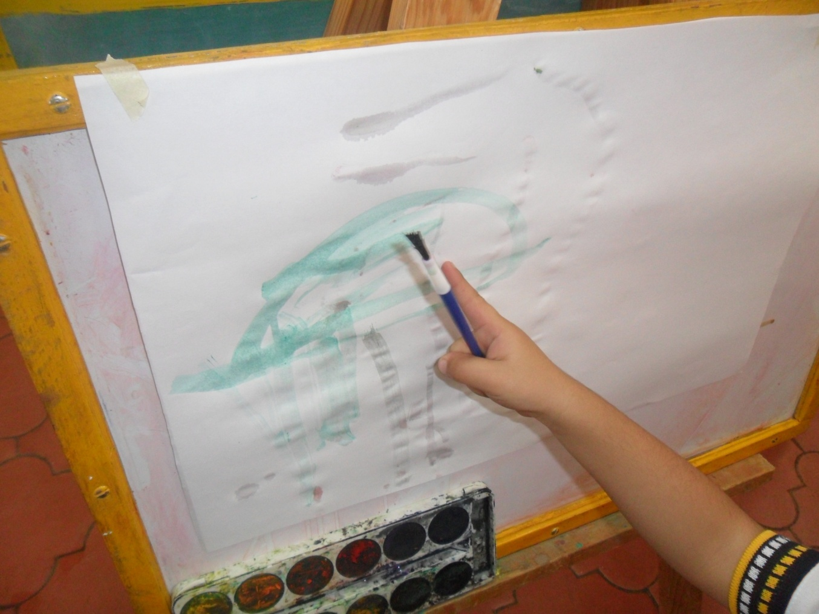

**Evaluación:**

* Describe las características de los animales
* Representa el resultado de observaciones mediante el dibujo.

**Observaciones:**

**Fecha:** Miércoles 16 de febrero del 2011

**Número de niños atendidos:_________________**

**Situación didáctica:** Proyecto ¿Por qué son insectos?

**Propósito:**

**Nombre:** Mural de insectos

**Aplicación:**

* Inicio: Atenderán cuestionamientos sobre ¿Qué es un mural? ¿Cómo podemos hacer uno? Etc.
* Desarrollo: formarán varios equipos para crear diferentes murales utilizando los recortes de los diferentes insectos que se han visto.
* Cierre: los equipos mostrarán el mural y comentarán que insectos colocaron en su trabajo, así mismo como son y que los diferencia de los demás.

**Tiempo:** 20 minutos

**Material:** recortes, resistol, cartulina

**Espacio:** Aula

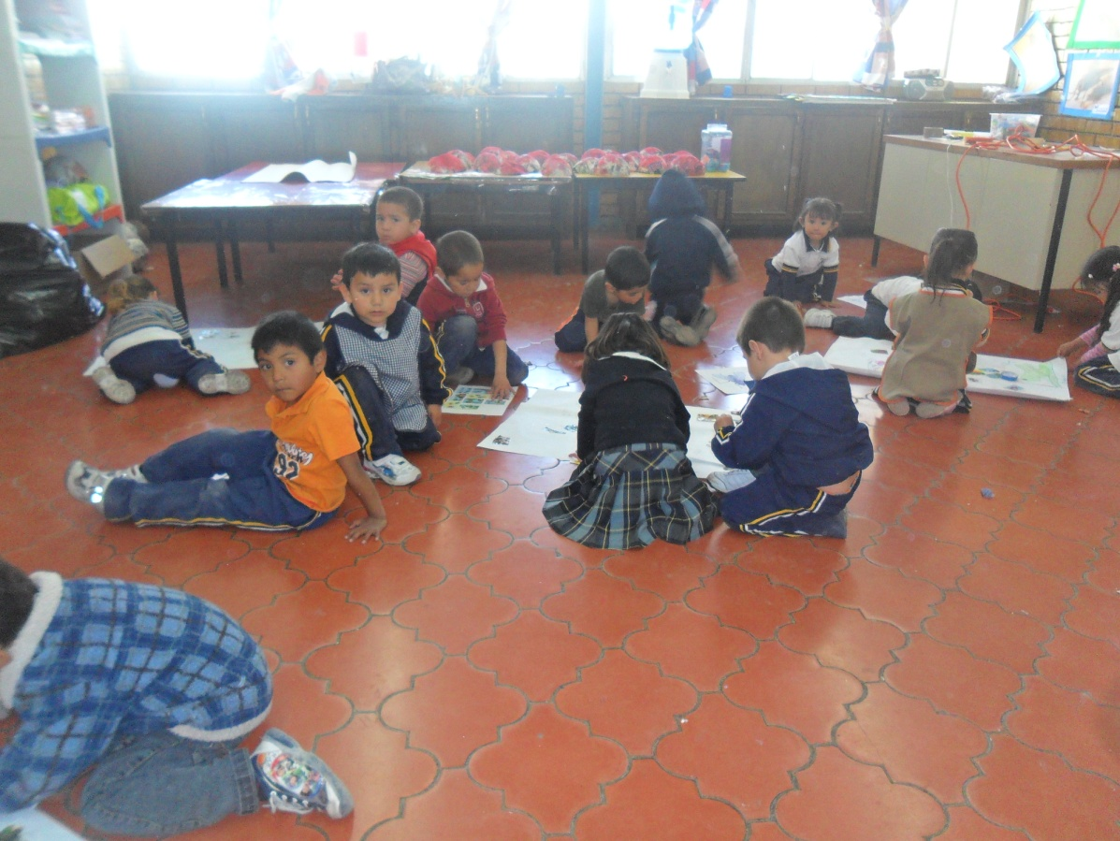

**Nombre:** Asamblea

**Aplicación:**

* Inicio: Atenderán cuestionamientos sobre ¿Qué fue todo lo que hicimos de los insectos?¿ ¿Qué hicimos en cada descubrimiento? etc.
* Desarrollo: varios niños (as) comentarán las aportaciones que se registraron en el torbellino de ideas y que fue lo que utilizamos para dar a conocer esa idea.
* Cierre: Mencionarán que fue lo que más les gustó de este proyecto y que les gustaría conocer aparte de lo que ya hemos trabajado.

**Tiempo:** 10 minutos

**Material:** torbellino de ideas

**Espacio:** aula